北の区から2016年度第6号

札幌市自立支援協議会
北区地域部会 広報誌
2016年12月20日発行
発行責任：部会長 和田

活動報告

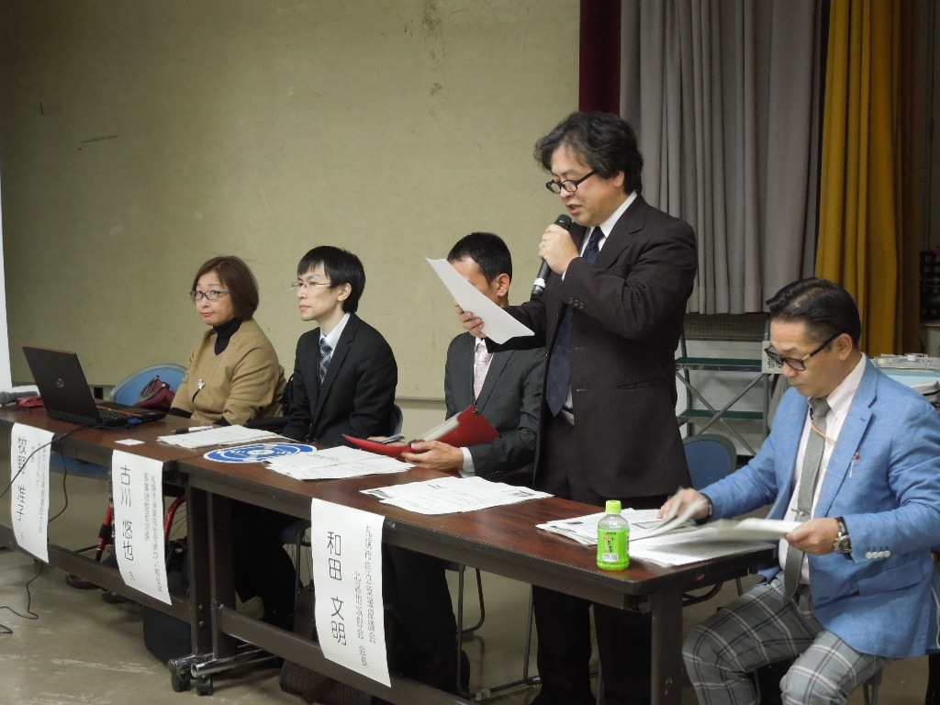
11月11日（金）に北区民センター3階区民ホールで札幌市自立支援協議会北区地域部会全体会が行われました。
和田会長より上半期の報告を行いました
当日は42名の参加があり、和田文明会長より今年度上半期の北区地域部会の活動報告を行いました。
全体会に引き続き開催された北区地域部会主催の学習会では、障がい当事者講師の会すぷりんぐ代表の牧野准子氏を講師にお招きし、障がい当事者の立場から、「障害者差別解消法」についてお話しをしていただきました。当事者の方の実体験に基づいた、説得力のあるお話しを通じ、普段見落としがちな配慮等に気付くことができました。
学習会の後半は、札幌市保健福祉局障がい福祉課から講師をお招きし、「平成29年度からの交通費助成制度」について学びました。わかりやすいお話しで、質問に対しての答えを通じてよく理解できた、との声もありました。
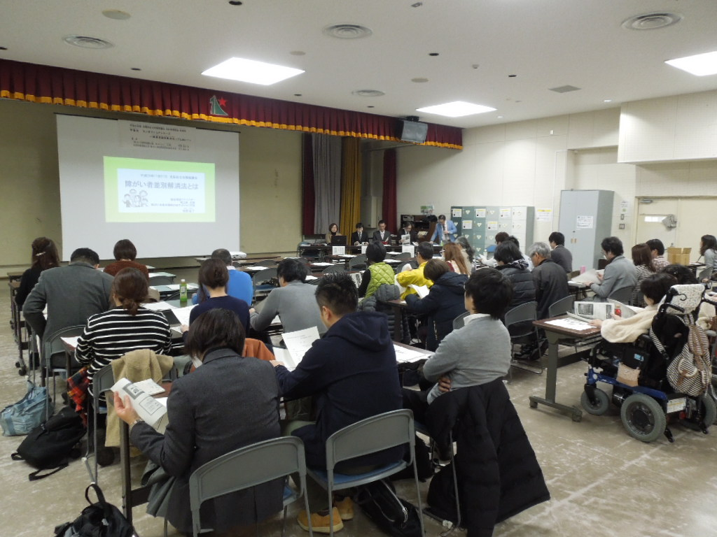
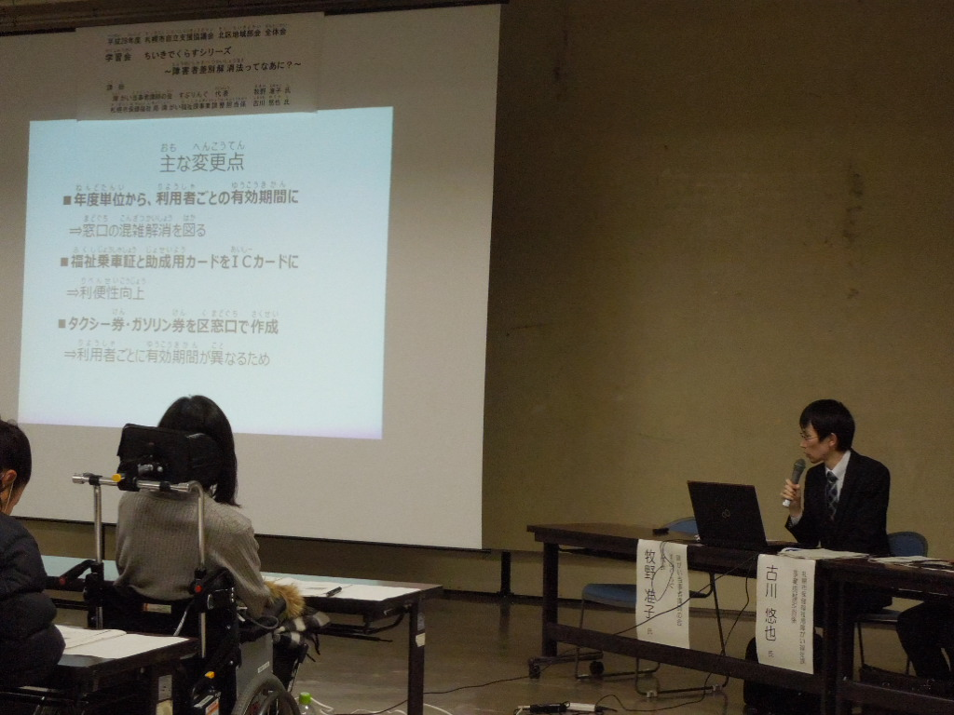
交通費助成の新制度の講義を行いました
障害者差別解消法の講義を行いました

運営委員募集のご案内

北区地域部会では、「北区民が障がいに関わらず、互いに理解しながら誰もが安心して生活できる地域づくり」を目指し、様々な企画・検討を運営委員会で行なっています。
この度、平成２９年度の運営委員を下記のとおり募集いたしますのでお知らせいたします。
札幌市自立支援協議会 北区地域部会
平成29年度運営委員の募集

【活動内容】 毎月開催される運営委員会に参加し、北区地域部会の活動について企画・検討を行ないます。運営委員会の開催日は毎月の運営委員会で決めます。運営委員会への参加のほか、北区地域部会の活動の運営も行ないます。
【活動期間】 平成２９年４月１日 ～ 平成３０年３月３１日
【応募資格】 北区地域部会の構成員で北区内に事業所等もしくは居住があること及び運営委員会に参加できること。
【報酬等】 なし・運営委員会等への参加に係る交通費等の費用は自己負担です。
【募集人数】 １５名程度（応募多数の場合、選任方法は今年度の運営委員会で協議致します）
【応募方法】 申込用紙を1月31日（火）までにFAX・E-mail・郵送で提出お願い致します。

応 募 先：〒001-8612 北区北24条西６丁目 北区役所保健福祉課 今泉
FAX：736-5378 E-mail：daisuke.imaizumi@city.sapporo.jp
-------------------------------✂--------------------------------✂-------------------------------
平成２９年度 札幌市自立支援協議会 北区地域部会 運営委員応募用紙
氏 名 | （ふりがな： ）
所 属
連絡先 | 住所：  電話： FAX：  Ｅ-mailアドレス：
申込締切：平成２９年１月３１日（火）

事務局：相談室ぽらりす ℡757-1871・相談室つぼみ ℡299-7246・相談室らっく ℡769-0981・北区役所保健福祉課 ℡757-2464
参加費
無料
参加費
無料
参加費
無料
参加費
無料

